２年　　水泳

水泳

【学習の記録】

❶自分や仲間が見つけた課題と課題解決のために工夫したことを書こう。

|  |  |  |  |
| --- | --- | --- | --- |
|  | 見つけた課題 | 工夫したこと（図や説明を記入） | 課題への取り組み |
| １ |  |  | Ａ…十分に取り組めた  Ｂ…まあまあ取り組めた  Ｃ…あまり取り組めなかった |
| ２ |  |  | Ａ…十分に取り組めた  Ｂ…まあまあ取り組めた  Ｃ…あまり取り組めなかった |

❷水泳の学習を通してできるようになったことやわかったことを書こう。

|  |
| --- |
|  |

もう少し

まあまあ

十　　分

❸水泳の学習全体を振り返って

▶知識や技能を身に付けたり高めたりすることができた。………………………………………………□ □ □

▶課題解決の方法や作戦を考えたり，選んだり，仲間に伝えたりできた。……………………………□ □ □

▶自ら進んで課題解決に向けて取り組んだり，仲間と協力したりして学習できた。…………………□ □ □

《水泳のまとめ》

※この内容は，『中学体育実技』（Gakken）に準拠しております。問題によっては，表現の違いなど，ここで示した以外の解答が考えられる場合があります。ご指導の際には，ご留意くださいますようお願いいたします。

ターンやゴールタッチのルールについて，次の文の（　）に当てはまる適切な言葉を答えなさい。

１

|  |
| --- |
| ①　体の一部 |
| ②　両手同時 |

　ターンとゴールタッチは，クロールと背泳ぎでは泳者の（　①　）が壁に触れればよいが，平泳ぎとバタフライでは（　②　）に行う。

背泳ぎで，次のような目標を持って練習するとき，意識するとよい点を三つ答えなさい。

２

鉛筆目標「背面浮きで水平姿勢を保ちたい。」

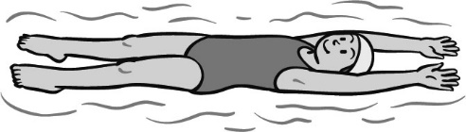

（例）十分に息を吸い込む。真上を見る。へそを

水面上に出すつもりで腰を伸ばして浮く。

背泳ぎについて，次の図を参考にして，各文の（　）に当てはまる適切な言葉を答えなさい。

４

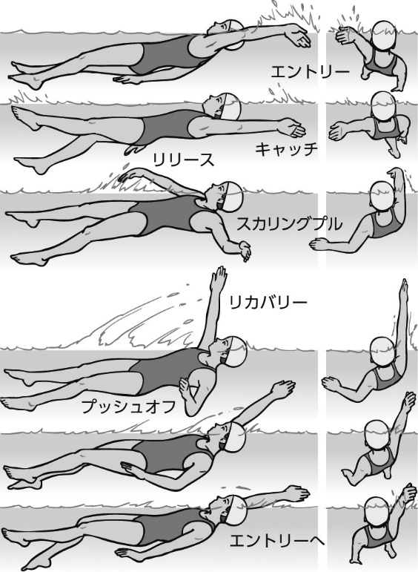スイム　　　　　　　　　　　　　　　　　　　　　１．ストローク

　プル動作は，肩の延長線上に（　小指側　）から入水し，水をつかむ。上半身のローリングを利用し，ももの所までかき，足元に向けて（　水　）をしっかり押す。リカバリー動作は，腕を空中に（　高く伸ばす　）。

２．キック

　足首を柔らかく使い，（　足の甲　）で水をとらえる。（　股関節　）から動作を行うと，蹴り上げだけでなく，蹴り下げでも推進力が得られる。

３．コンビネーション

　一連の動作は常に水平姿勢を保って，手先から足先までの（　ストリームライン　）姿勢を意識して行う。

次は，バタフライについて，ストロークやキックの練習を行うときに意識するとよい点を示しています。各文の（　）に当てはまる適切な言葉を答えなさい。

５

１．ビート板を足にはさんでストロークの練習

２．プールの底に立って，ストロークのリカバリー動作の練習

①しっかりかききったら，肘から先はリラックスする。

②（　手の甲　）が前を向くように水面すれすれを戻す。

③（　肩の延長線上　）に，親指側から入水する。

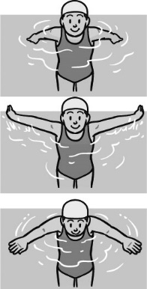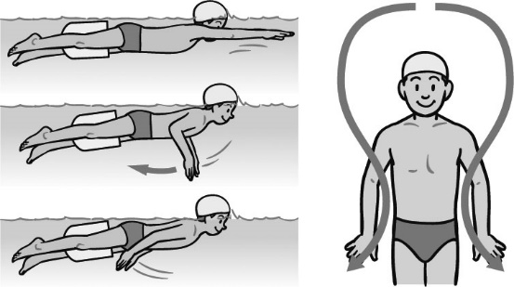

①手先が体の下を通り，水を（　後方に押す　）つもりで行う。

②ストロークは，（　　　　）の形を描くようなイメージで行う。

鍵穴

（キーホール）

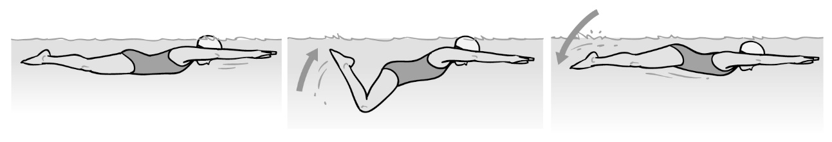３．膝から先だけのキックの練習

ストリームライン姿勢を保つ。膝を十分に曲げ，足の甲で水を（　後ろに押し出す　）イメージでキックする。